PETZCV-19 Orvosi Információs Platform
No.4 2020.03.22
Prof Molnár F Tamás (1,2) Dr Mestyán Gyula (3)
1: Petz A Egyetemi Oktató Kórház, Győr. Sebészeti Osztály / PTE ÁOK Sebészeti Tanszék
2: Mikrobiológus, Pécs

A felület rövid, sűrűn frissülő szakmai információkkal szándékozik támogatni a CV-19 pándemiával kapcsolatos napi orvosi rutin tevékenységet. Forrásait a weben is elérhető anyagok, s a nemzetközi szakirodalom releváns szegmense képezi. Mint ilyen óhatatlanul önkényes, bias terhes, hangvétele szubjektív. Célja az orientáció, közvetlen therapiás javaslatot ritkán tartalmaz, erre a kórházi protokolljaink valók. Javasoljuk az általunk fellelt eredeti forrás felkeresését, az ott lévők kritikus elemzését. Minden javaslatot, korrekciót vagy tételes szöveges hozzájárulást örömmel fogadunk: tfmolnar@gmail.com. MFT. MGy.

A sajtó úgy gondolja, hogy ideje kézbe venni a CV19 gyógyítását is. Így hívja fel a figyelmünket egy príma anyagra, amire támaszkodva megküzdünk a bajjal.
Nem érdekes, hogy az első fele a gyakorló orvos számára időrabló, szükségtelen és felesleges szervezési információkat tartalmaz.
Nem érdekes, hogy a CT-vel diagnosztizáltatna egy vírusfertőzést – egy koncepció, amelynek szakmaiatlansága nyilvánvaló. Ha egyszer a művi intelligencia megemlíthető, semmi nem áll az egyáltalán nem művi unintelligencia útjába. Gondolom ez látja a bal oldali mellűri folyadékban a víruspartikulákat.
Nem érdekes, hogy corticiosteroidot adatna az ARDS-ben, ami a bizonyítékok tükrében már régen idejétmúlta koncepció. Egy ilyen mondattal az intenzív-aneszteziológiai szakvizsgán ma itthon megbukna.
Nem érdekes, hogy hirtelen rátalált az „egyedül üdvözítő” gyógyszerkombinációra, kockázatelemzés, mellékhatás, kontraindikáció nélkül. Nem érdekes, hogy intenzíven zajlanak valódi, a bizonyíték alapú orvoslás kritériumainak megfelelő klinikai tanulmányok.
Legalább nem ajánl Béres cseppet és megadózisú C vitamint, és az akupunktúráról sem szól.

Semmi nem érdekes, csak az üres és értelmetlen lelkesedés. Várhatjuk az írást lengető hozzátartozókat, a benne foglaltakat követelők hangos tömegét. Mintha nem lenne elég dolgunk.
Nyilvánvalóan sok megfontolni, elfogadni való tartalom van ebben a könyvben is. De a valóban értékes, hasznos elemek kiszűrése, a mi tájunk orvoslásába illesztése, a beteg és az őt szolgáló rendszer védelme, a döntés és annak felelőssége a mi ügyünk. Maradjon így.

Tájékoztatásul a „legekben” gazdag eredeti cikk jó részét idemásoljuk. Az is jó, hogy minden kezelés hatékony, amit az anyag tartalmaz. Hát ez (is) erős túlzás….

Hasznos kézikönyv a többezer beteget kezelő kínai orvosoktól
BRÜCKNER GERGELYKÖVETÉS
2020.03.21. 16:14
A legnevesebb kínai orvosi egyetem, illetve a leggazdagabb kínai üzletember, Jack Ma, az Alibaba tulajdonosa összefogtak és összeállítottak egy szakmai füzetet a koronavírus megelőzéséről, a szükséges egészségügyi óvintézkedésektől, illetve a különböző veszélyességi fokozatban hatékony kezelésekről. Laikusoknak nem könnyű, de a szakembereknek fontos olvasmány.

Jack Ma az Alibaba alapítója, illetve volt elnöke 40 milliárd dolláros vagyonával a leggazdagabb kínai, aki az elmúlt hetekben alapítványával (Jack Ma Foundation), a cégével (Alibaba) és a legnevesebb kínai orvosi egyetemmel (Zhejiang University School of Medicine) nagyon gyorsan belevetette magát a koronavírus okozta kihívások megoldásába. Az üzletember figyelme, a remélhetőleg már tartósan kedvezőbb kínai járványügyi állapotok miatt aa világ többi része felé fordult.
KAPCSOLÓDÓ
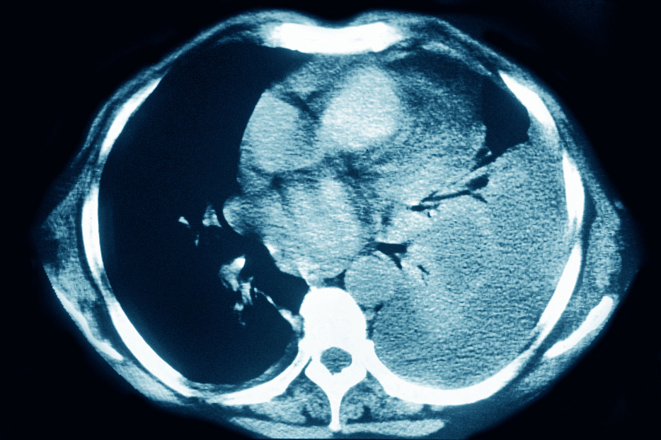

Az Alibaba előállt a koronavírust felismerő mesterséges intelligenciával
Alkalmazásuk másodpercek alatt kielemezi a tüdőről készült felvételeket.
…
A Jack Ma Foundation most elkészült egy talán még fontosabb segítséggel, egy koronavírus kézikönyvvel, amelyezen az oldalon ingyenesen letölthető.
A Global MediXchange for Combating Covid-19 elnevezésű nemzetközi tudáscsere program keretében egyelőre alighanem Kínából érkezhetnek a legátfogóbb tapasztalatok.
AZ ANYAG RÉSZLETESEN KITÉR A KÜLÖNBÖZŐ FOKOZATÚ JÁRVÁNYÜGYI HELYZETEKBEN SZÜKSÉGES ELŐKÉSZÜLETEKRE, A BETEGEK ELKÜLÖNÍTÉSI SZABÁLYAIRA, AZ EGÉSZSÉGÜGYI DOLGOZÓK MEGFELELŐ VÉDELMÉRE.

A laikusnak elsősorban az lehet érdekes, hogy mely betegek esetén milyen gyógyszeres kezelés segít hatékonyan csökkenteni a veszélyes szövődmények hatásait. A szakkiadvány négy kategóriába sorolta a betegség tüneteit, az angol kifejezésekkel mild, moderate, severe és critical klaszterekbe.
A 68 oldalas kiadvány 53-56. oldalán található kezelésenként és hatóanyagonként javasolt terápia. Ma már tudjuk, a kínai egészségügy a vuhani tömeges megbetegedések és magas mortalitás után azonnal az egész országra kiterjesztette a nagyon szigorú egészsgügyi előírásokat, így egyelőre úgy tűnik, hogy a többi tartományban már nagyon sikeresen fékezte meg a kór terjedését.

